以下は、今月の健康・ウェルネスのトピックである「自殺の予防と回復」をメンバーの皆様に周知していただくためのソーシャルメディア用コピー案（画像オプション付き）です。必要に応じて、社内の通信プラットフォームやLinkedInアカウントで自由に共有してください。

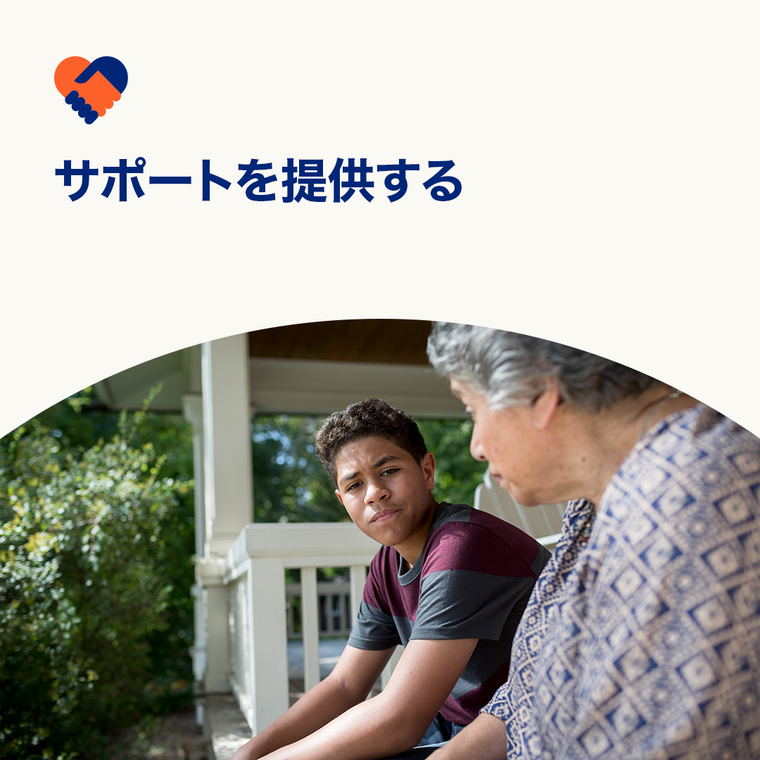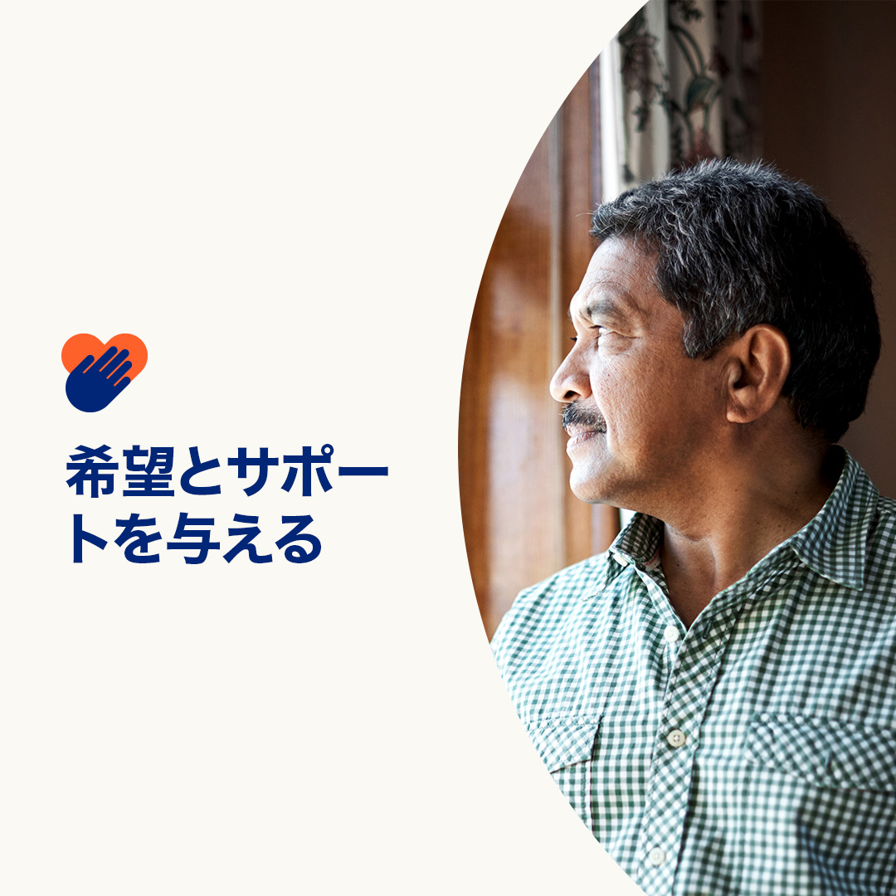

* 自殺と物質使用障害は難しいトピックです。しかし、最も困難な時や状況であっても、希望を持てる理由がたくさんあります。自殺は予防できます。そして物質使用障害は治療できます。世界中で何百万もの人々が、回復して健康的に暮らしています。今月は、メンタルヘルスと物質使用障害の徴候・症状と、希望を育む方法について詳しく学びましょう。optumwellbeing.com/newthismonth/ja-JP #employeehealth #wellbeing
* あなたの大切な人がアルコールや薬物を乱用していませんか？物質使用障害の徴候を見抜き、サポートし、乱用の危険について若者に伝えるためのこのガイドをチェックしてください。optumwellbeing.com/newthismonth/ja-JP #employeehealth #wellbeing
* 化学的研究によると、ポジティブに考える人は長生きで、健康でいられる傾向があります。対話式セルフケアワークシートを使用して、楽観性と希望を持てるようになりましょう！optumwellbeing.com/newthismonth/ja-JP #employeehealth #wellbeing
* **行動で希望を生み出す** - 9月10日は世界自殺予防デーです。私たちは皆、偏見をなくし、人々が必要なケアを受けるよう促すために、自分の役割を果たすことができます。希望はあります。#WorldSuicidePreventionDay optumwellbeing.com/newthismonth/ja-JP #employeehealth #wellbeing
* 自殺願望に苦しむ人々はサポートを必要としています - そして希望を。メンタルヘルスへの認識を高め、サポートが必要な人々にサポートを求めるよう促すことで、自殺以外の選択肢があると確信が持てるように手助けることができます。#WorldSuicidePreventionDay optumwellbeing.com/newthismonth/ja-JP #employeehealth #wellbeing

**LinkedInへの投稿方法：**

* LinkedInアカウントを開く。
* 上記から使用したいテキストをリンクを含めて選択し、コピーして貼り付ける。
* 使用したい画像を選択し、投稿に追加する（手順4の前に、画像をドライブに保存して「写真を追加」を選択しておく）。
* 「投稿」をクリックする。